
(The SMURFS 3D)
USA, BELGICKO 2011
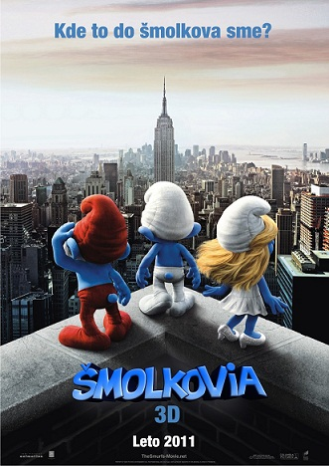

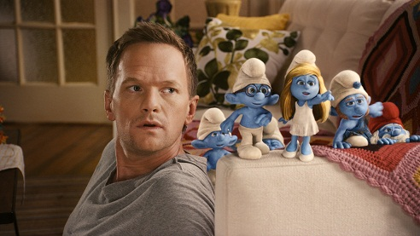

© SONY PICTURES ENTERTAINMENT

Slovenská premiéra: 4.8. 2011
Formát: Klasika (1:1,85), 120 minút, Dolby Digital, slovenský dabing
Prístupnosť: neobmedzená
Žáner: animovaná rodinná komédia
Scenár: J. David Stem, David N. Weiss
Réžia: Raja Gosnell
Produkcia: Ezra Swerdlow, Ben Haber, Paul Neesan
Vedúci výroby: Jordan Kerner
Kamera: Phil Meheux
Výtvarník: Chris Shriver, Christian Wintter
Kostýmy: Rita Ryack
Strih: Sabrina Plisco
Hudba: Heitor Pereira
Hrajú: Neil Patrick Harris, Jayma Mays, Sophia Vergara, Tim Gunn, Hank Azaria

Obsah:
Šmolkovia sa v novom celovečernom 3D filme dostanú až do New Yorku. Ani tu však nie sú v bezpečí pred zlým čarodejníkom Gargamelom, ktorý im opäť nedá pokoj. Keď sa ich aj tento krát snaží dostať z dedinky preč, šmolkovia sa zo svojho malého čarovného sveta prenesú do úplne neznámeho sveta - toho nášho! Ocitnú sa uprostred newyorského Central parku a musia nájsť cestu späť do svojej dedinky, skôr ako ich Gargamel vystopuje...

